**华中农业大学人文社科楼**

**工程总承包(EPC)项目**

**施**

**工**

**阶**

**段**

**跟**

**审**

**日**

**志**

**（第67期）**

**跟踪单位：中正信咨询集团有限公司**

**项目组长：詹卫军**

**跟踪人员：柳军 尹晓东 郭靖**

**跟踪时间：2025年6月9日-2025年6月15日**

一**、项目基本情况**

1、建设单位：华中农业大学

2、承包单位：中建三局集团有限公司、中衡设计集团股份有限公司（联合体）

3、监理单位：中冶南方武汉工程咨询管理有限公司

4、跟踪审计：中正信咨询集团有限公司

5、合同金额：合同金额142250000.00元，其中建筑安装工程费（含税）：人民币（大写)壹亿叁仟壹佰叁拾万元整（¥131300000.00元），暂列金额（含税）：人民币（大写)捌佰万元整（¥8000000.00元）。（注：建筑安装工程费（不含暂列金额）投标报价下浮率11.29%）。设计费（含税）：人民币（大写)贰佰玖拾伍万元整（¥2950000.00元）。

6、建筑面积：本项目建设用地面积18864.67平方米，总建筑面积32493平方米，地上建筑面积约27793平方米，地下建筑面积约4700平方米。地上共7层，地下1层。建筑高度35.10米（建筑物室外地面到女儿墙顶）

7、合同工期：750日历天。

**二、上周进度完成情况（附图）**

2.1、地上安装：地下室至4层下喷安装收尾，多功能厅消防系统放线和设备安装完成65%、消防主管安装完成70%，风管安装完成75%；楼梯间照明及应急灯具安装完成，1#井配电箱安装完成，多功能厅主电缆敷设完成，户内空开面板安装完成，配电柜电缆接驳和串线完成；主楼配电间查线和接线完成；弱电室外管井安装完成65%，1-7层弱电机柜PDU安装完成。

2.2、地上精装：户内踢脚线完成65%，1层走道喷灰完成，1-7层户内灯具安装完成亮灯，2-4层走道灯安装完成；抗倍特板隔断安装完成，铝扣板吊顶完成80%；一层大堂墙砖完成80%，石材结晶完成45%，报告厅楼梯砖和栏杆完成。

2.3、外墙涂料真石漆：社科楼屋面设备基础底漆完成，连廊外墙面漆完成，车道面漆完成。

2.4、幕墙：铝板打胶收尾完成，窗扇安装收尾完成；

2.5、室外园林：西侧入户台阶挡土墙支模扎钢筋混凝土浇筑完成，3楼地面石材铺装完成，5F绿阶花坛铺贴完成，中庭地砖勾缝完成、种植土回填完成，北侧雨污管网完成75%，东侧堆场区混凝土破除及转运完成，南侧种植区堆土完成。

1. 大厅墙面干挂石材施工；

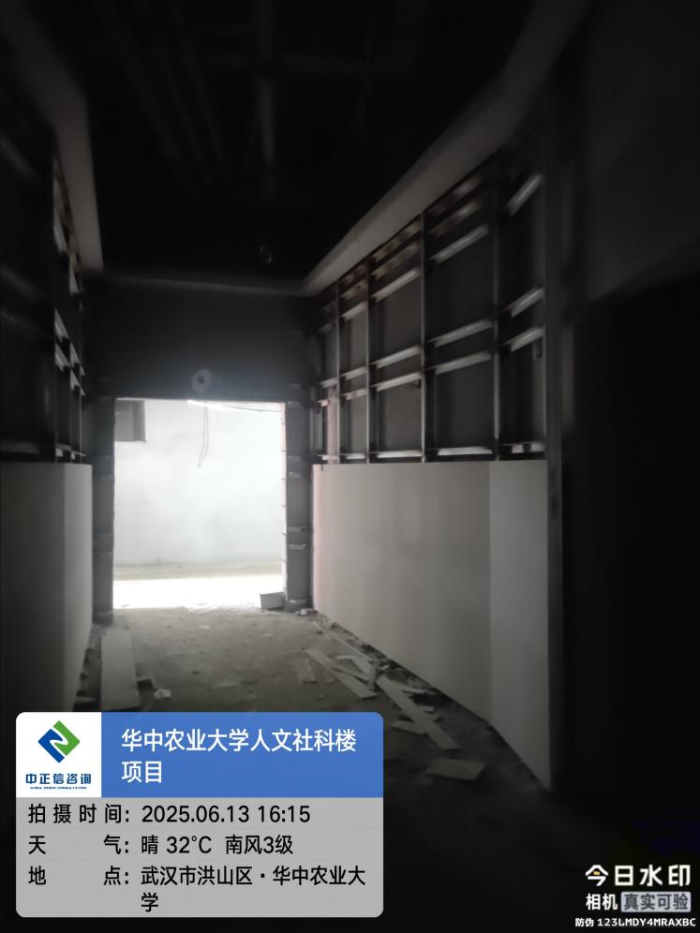

1. 北侧管道土方回填；

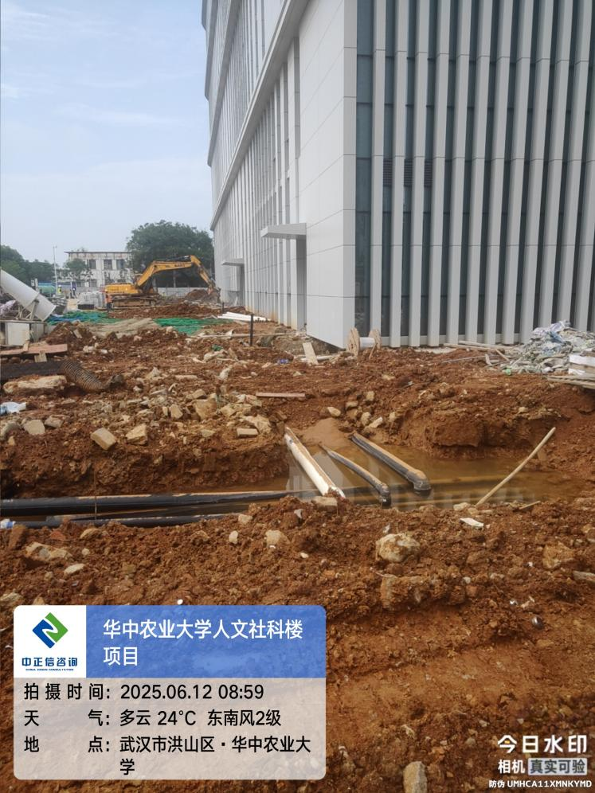

1. 隐形消防门腻子粉刷；

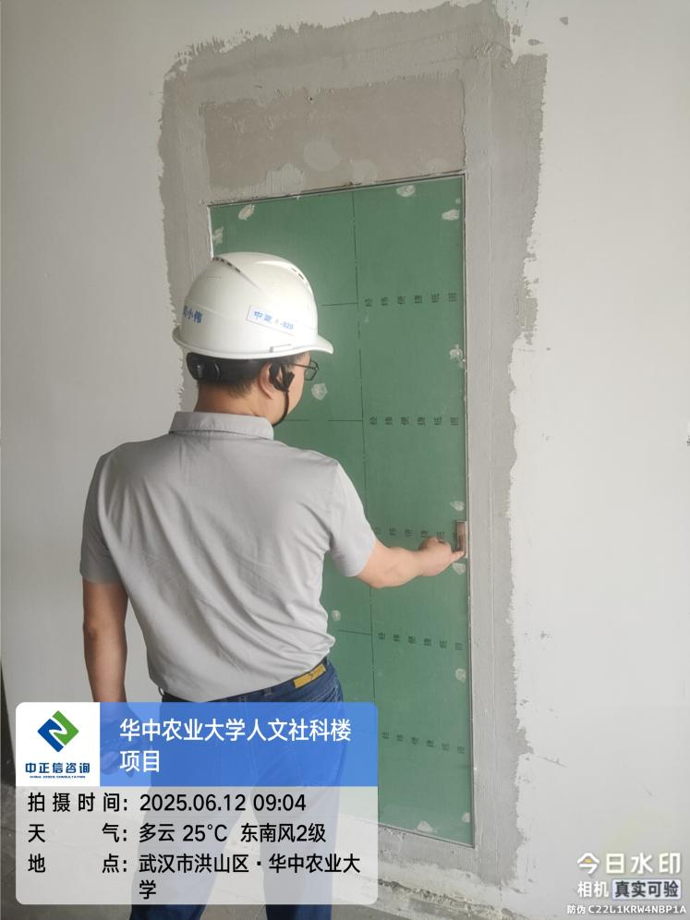

1. 一楼大厅墙面石材打磨；

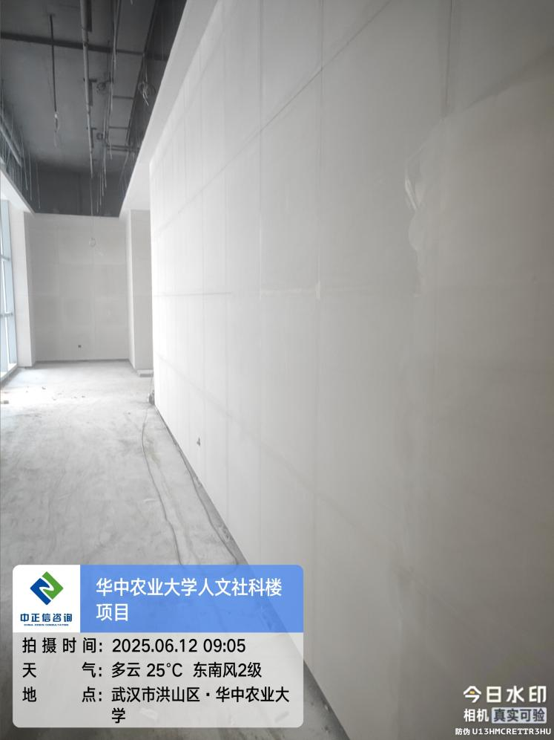

1. 走道白色铝方通吊顶施工中；

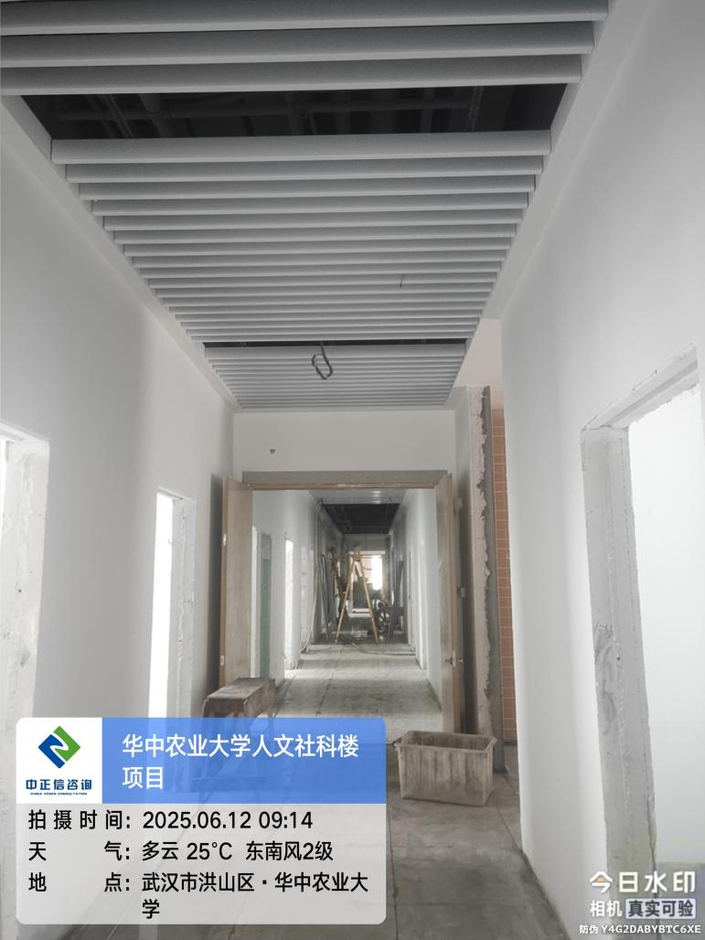

1. 应急指示灯安装中；

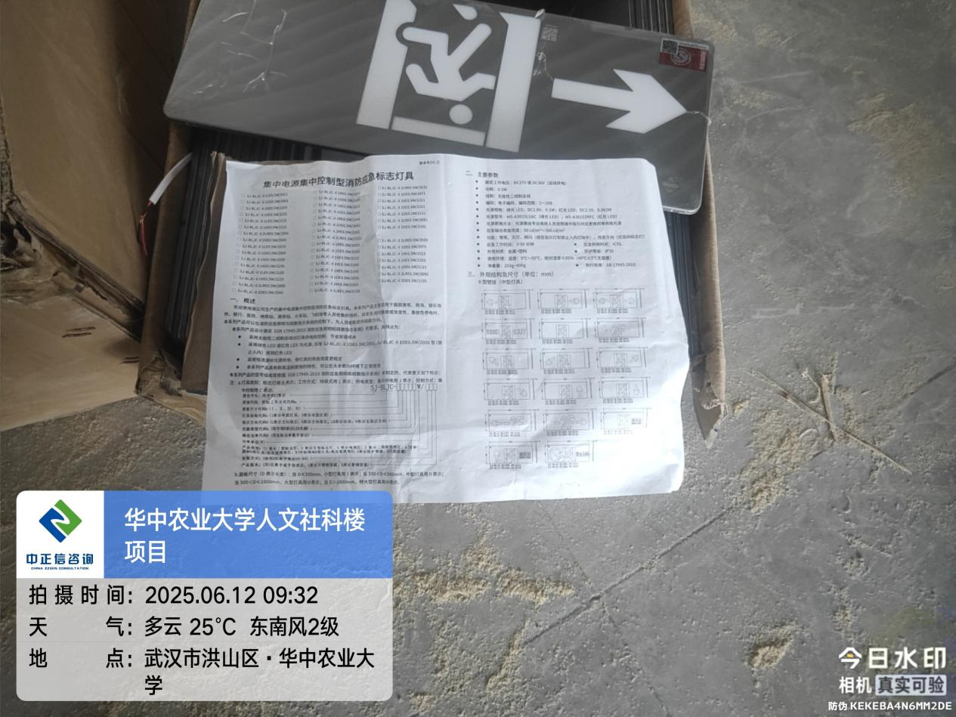

1. 卫生间铝扣板吊顶安装中；

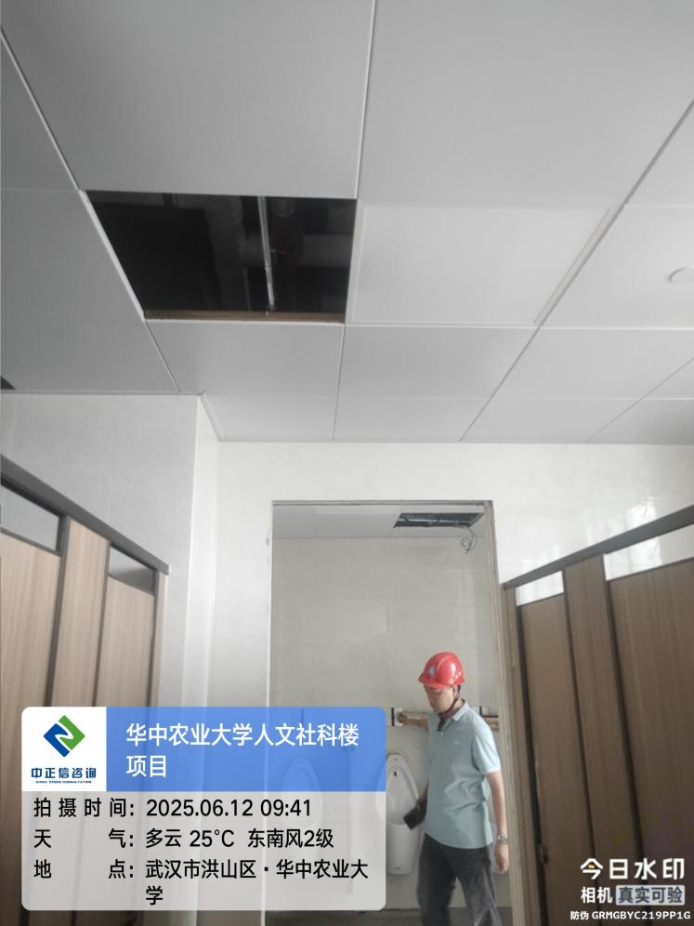

1. 内廷区域真石漆喷涂；

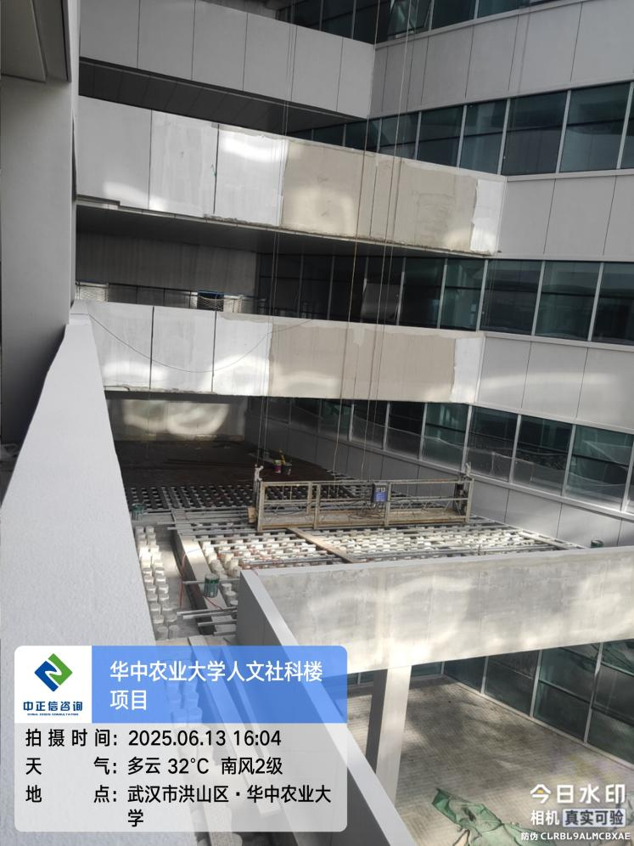

1. 卫生间门套基层板施工中；

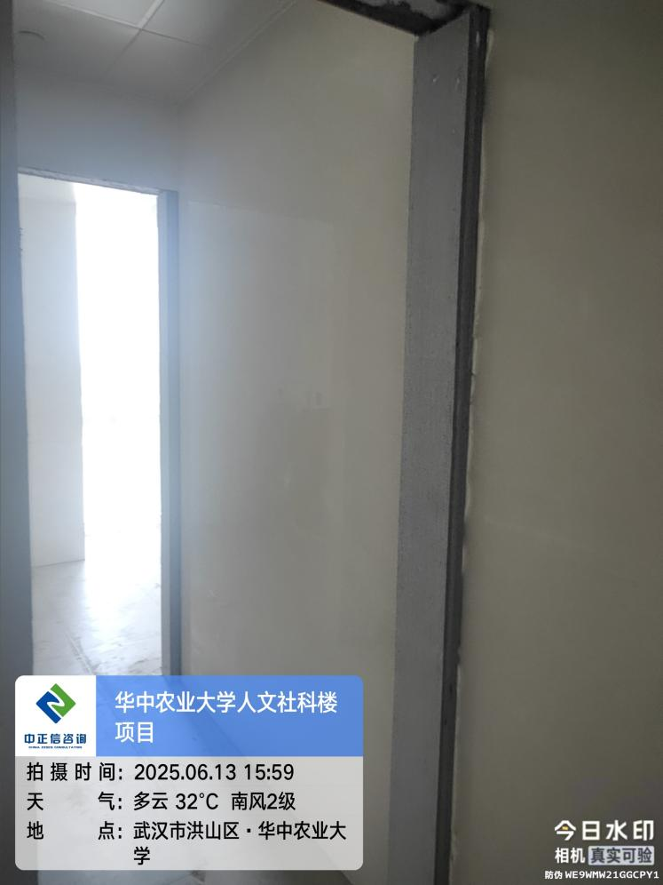

1. 房间内天棚LED灯盘及出风口安装中；

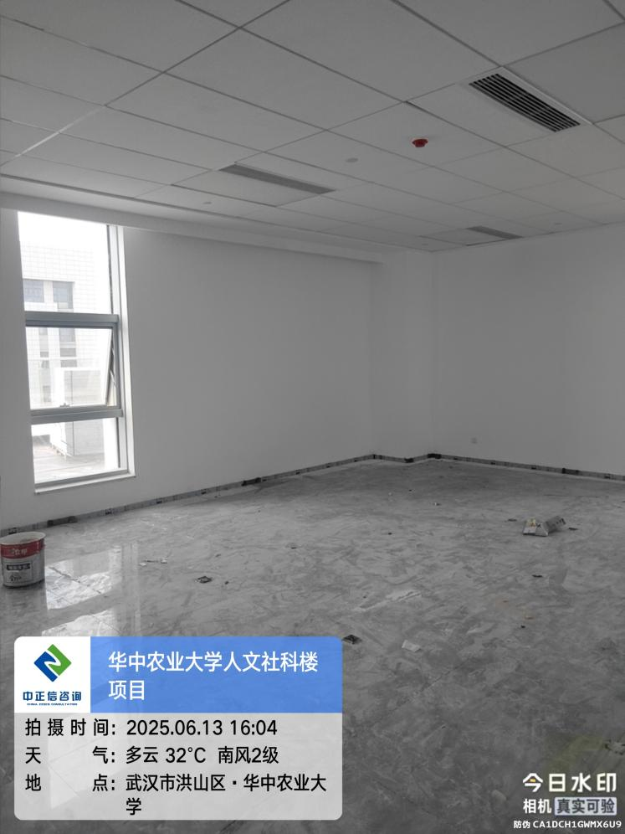

1. 南侧室外碎石摊铺；

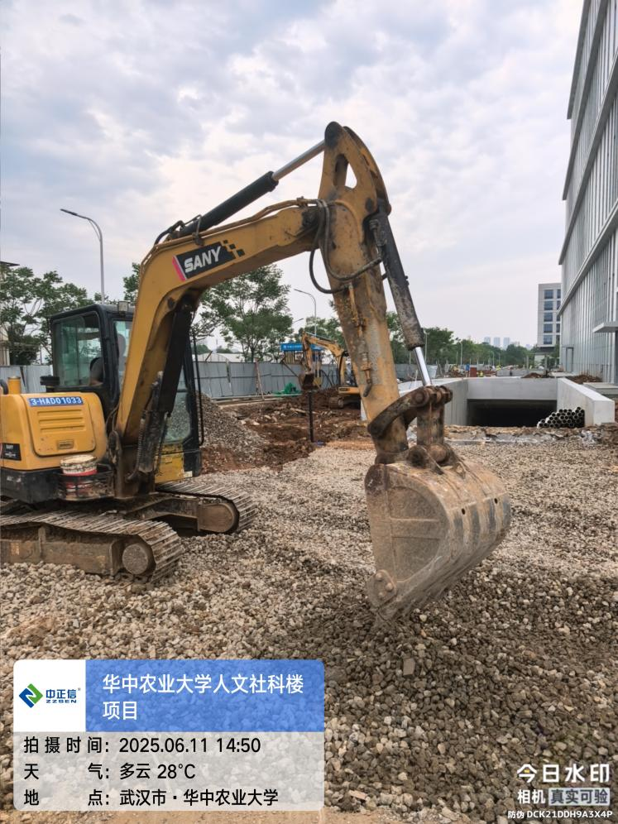

1. 走道铝方通吊顶灯具安装中；

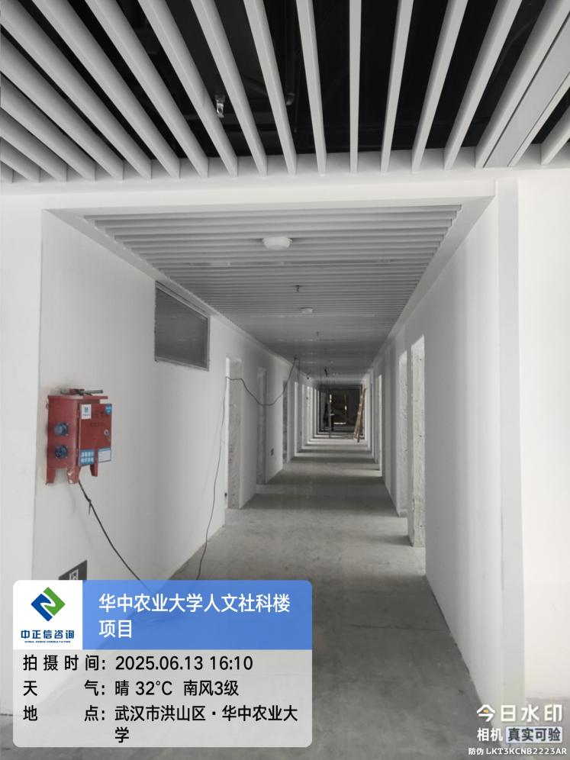

1. 西侧路沿石安装中；

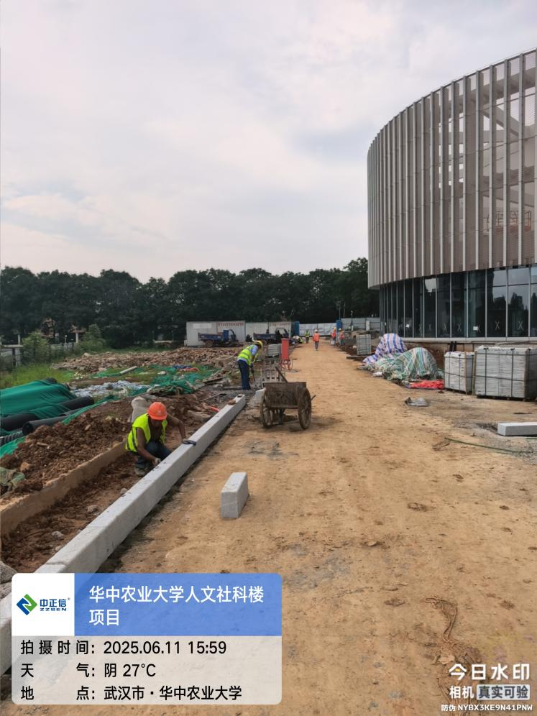

1. 首层石材底口打磨处理；

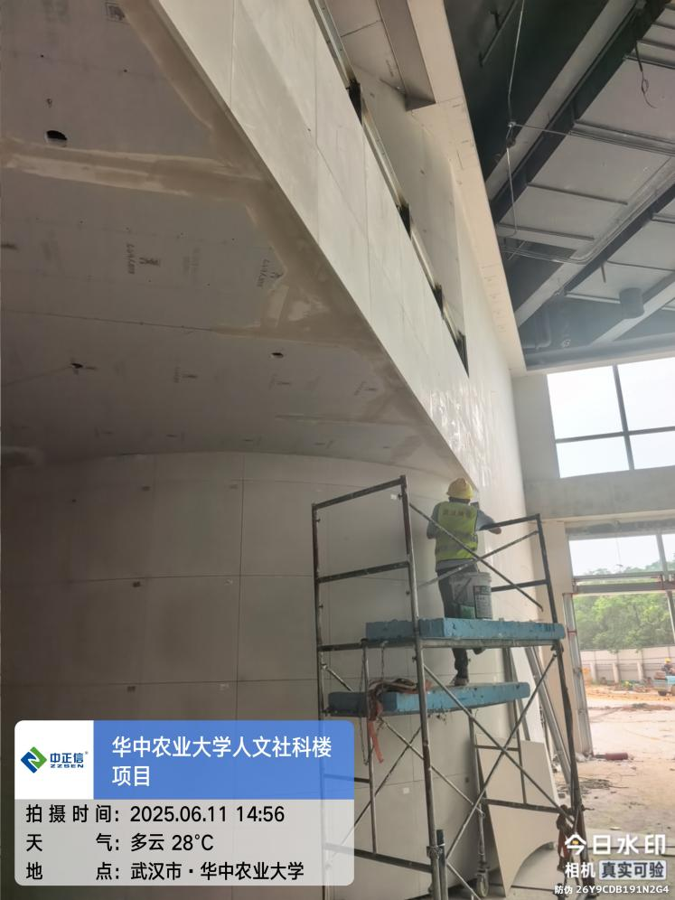

1. 走道白色铝方通安装中；

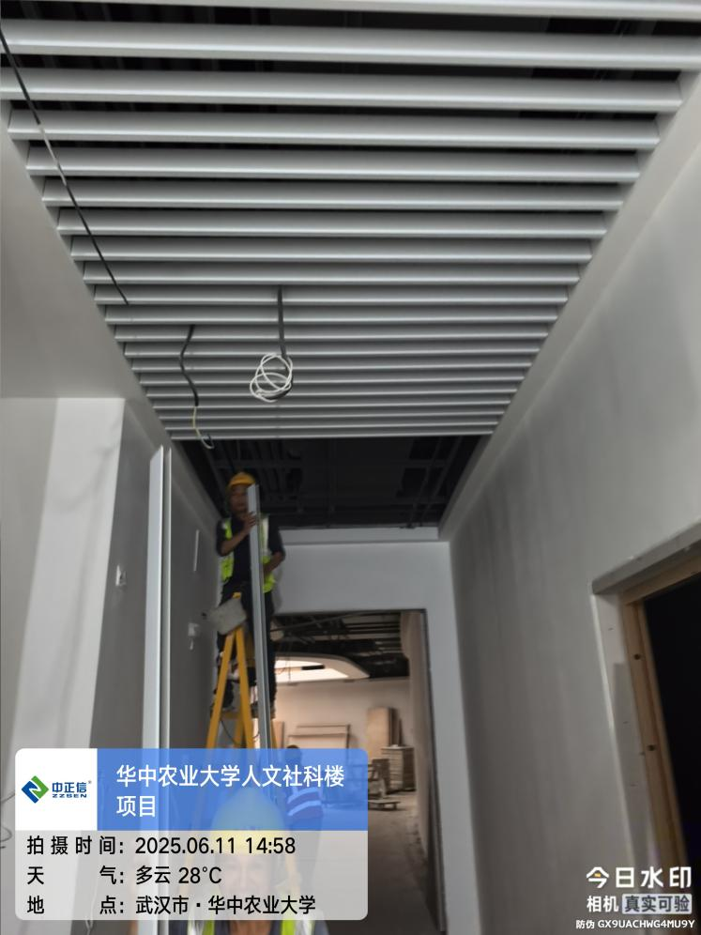

1. 首层天棚龙骨安装中；

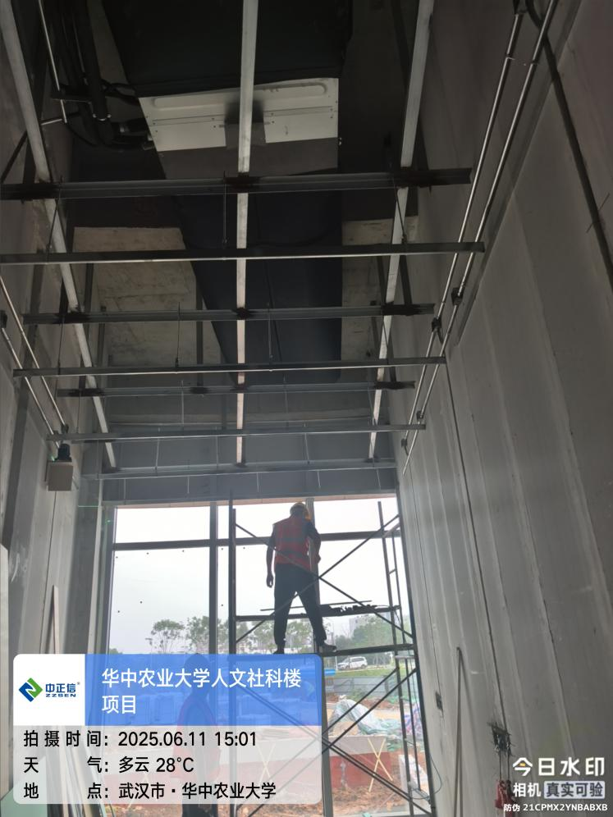

1. 房间内墙面金属板安装中；

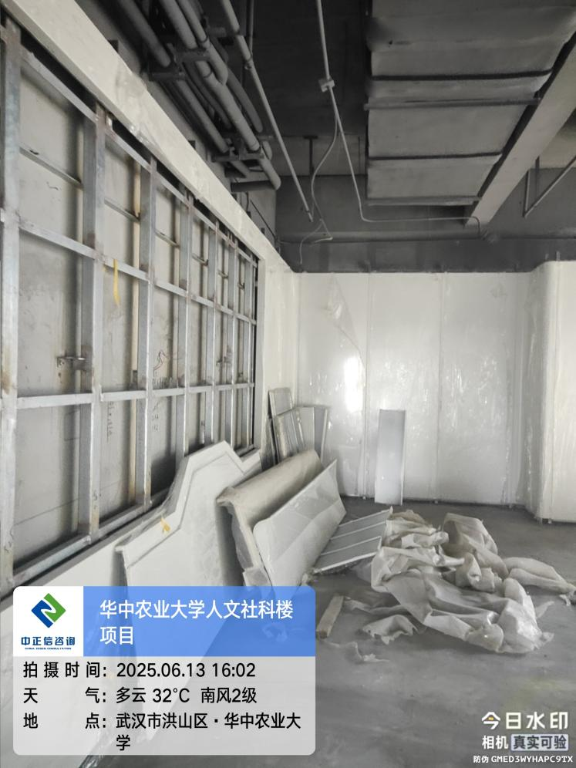

1. 房间内天棚造型处腻子打磨；

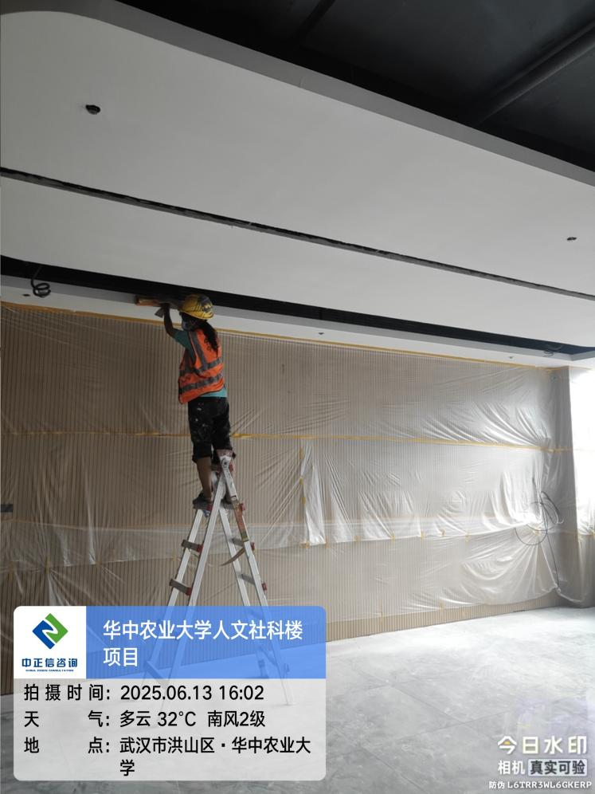

1. 楼梯间仿木纹钢质防火门安装；

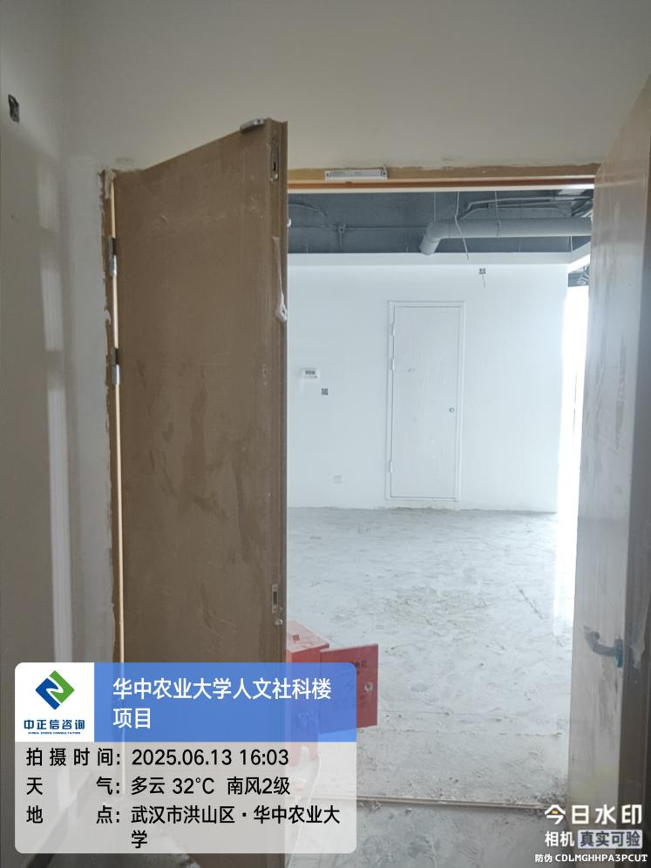

1. 板房区域临时道路破除，挖机装车；

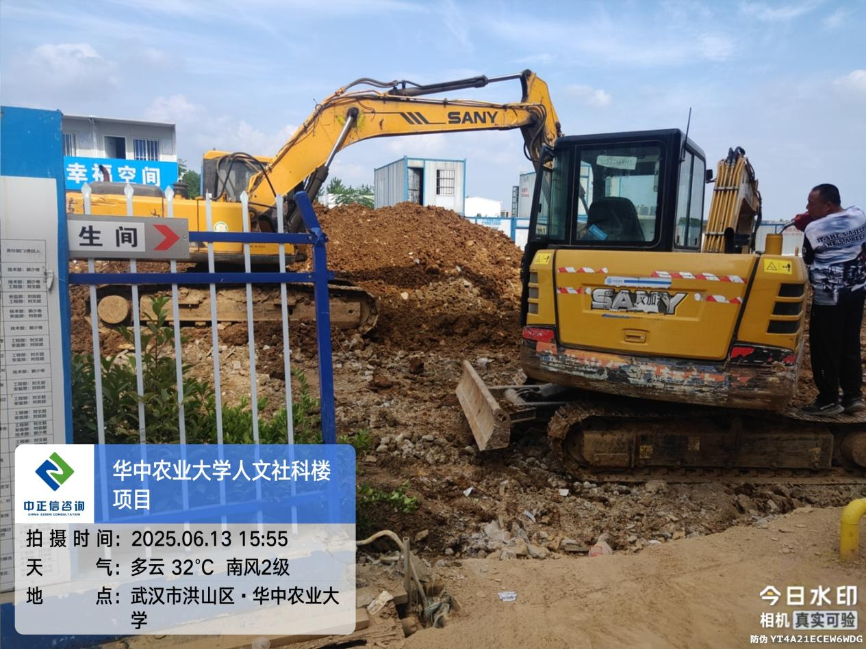

1. 东侧混凝土路面浇筑；

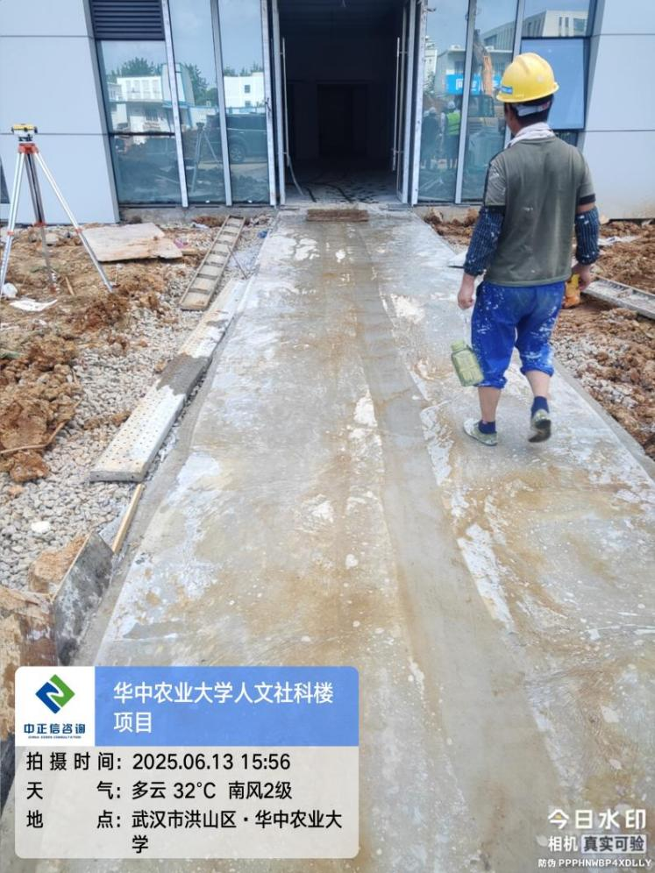

1. 房间内金属踢脚线安装中；

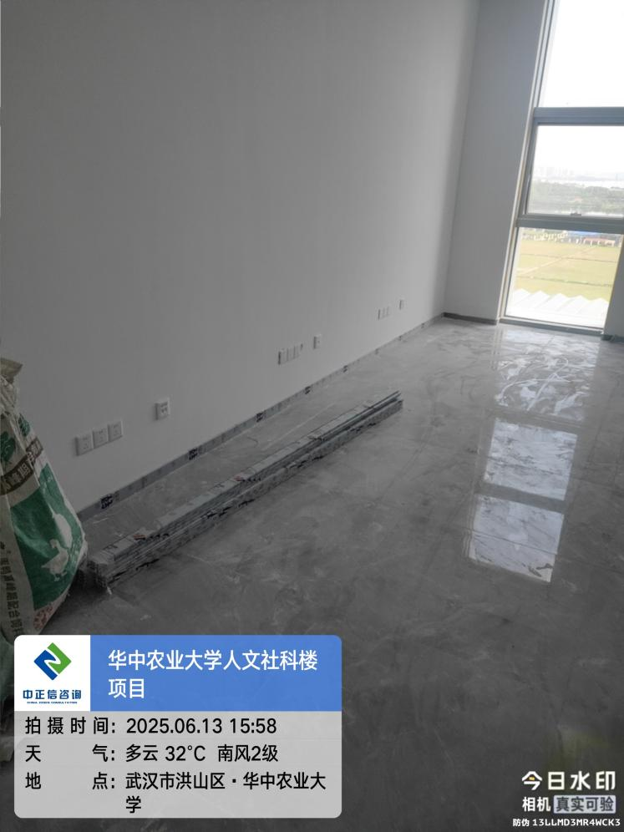

1. 外墙开启扇安装中；

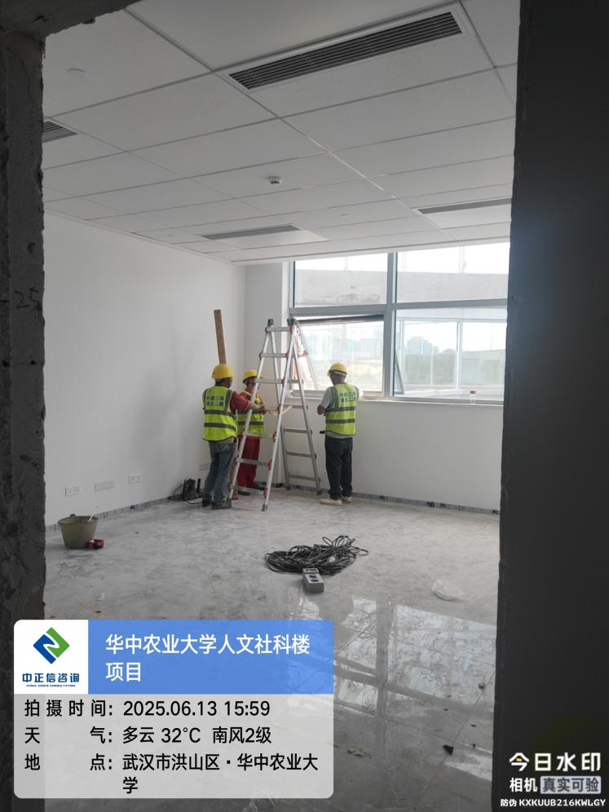

1. 卫生间铝扣板吊顶及灯具安装中；

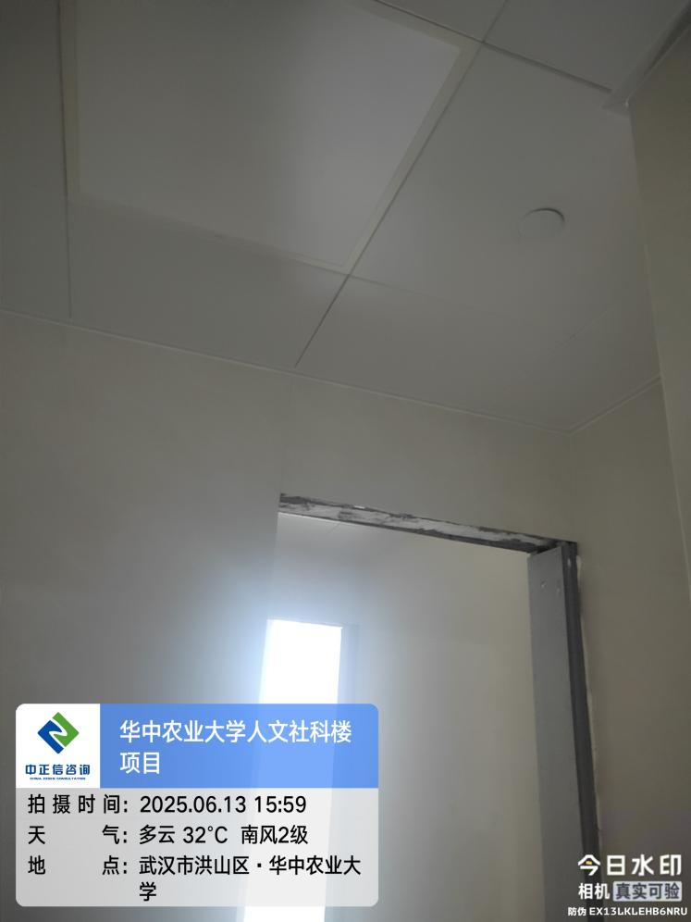

1. 卫生间隔断安装中；

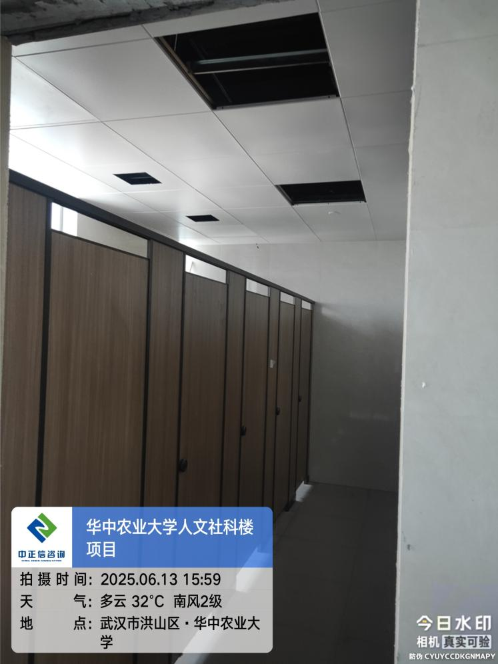

1. 屋面吊篮处瓷砖铺贴；

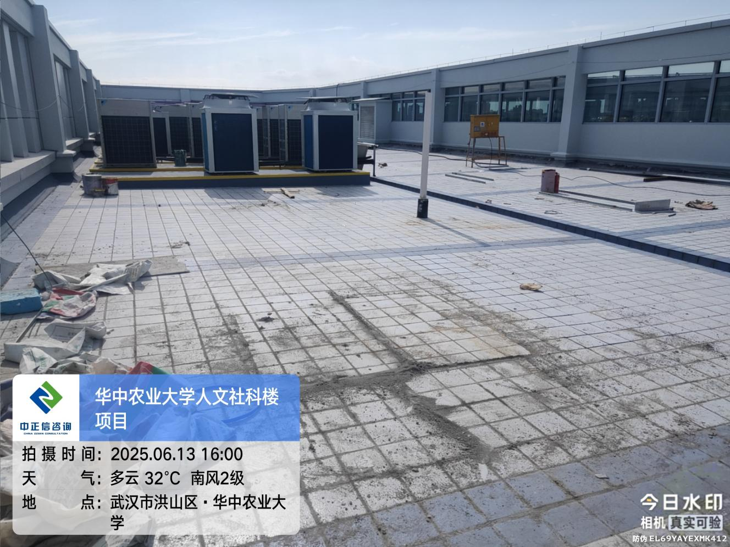

1. 走道处地面清理；

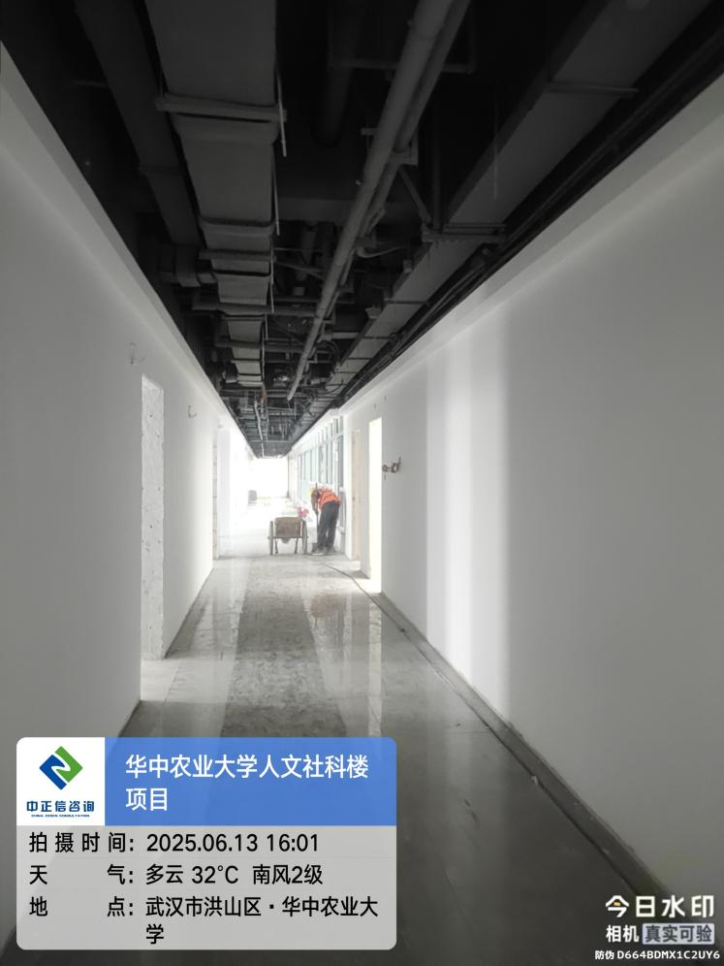

1. 房间内地坪打磨；

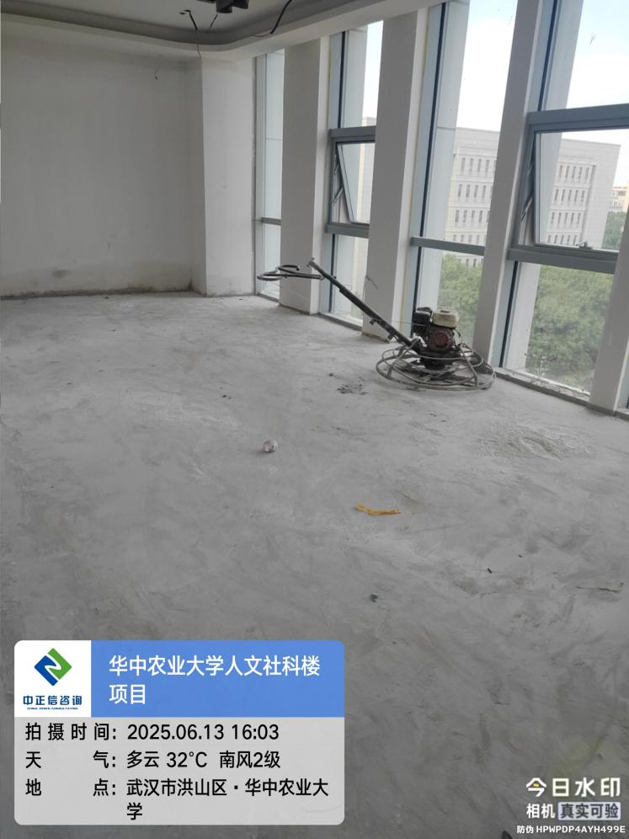

1. 电梯控制面板安装中；

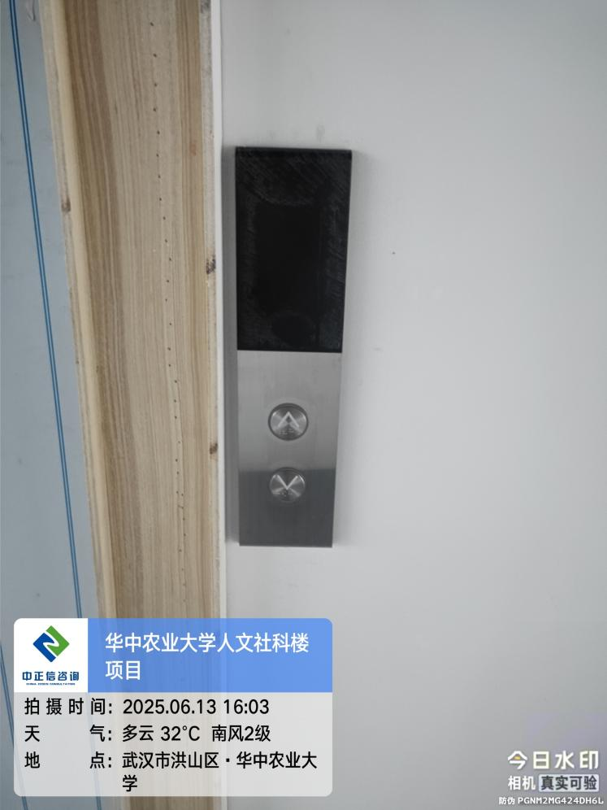

1. 露台石材铺贴，现场搅拌水泥砂浆；

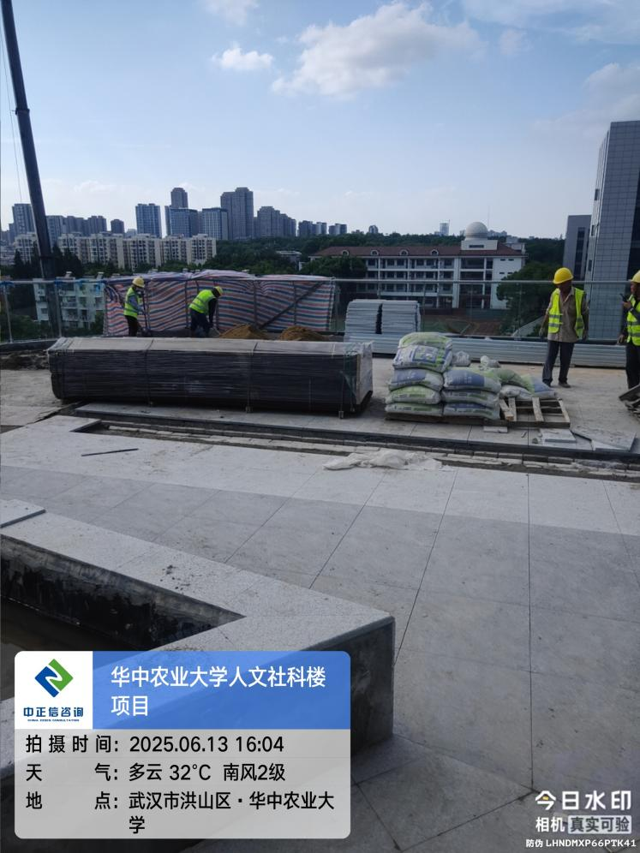

1. 走道大厅仿木纹铝板背景墙安装中；

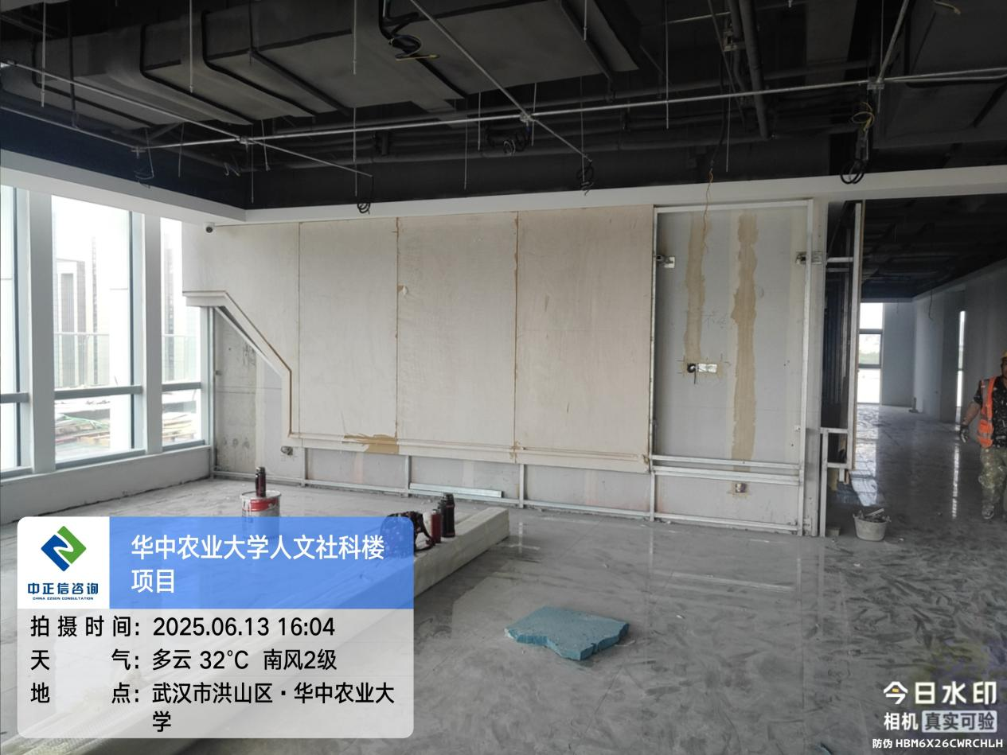

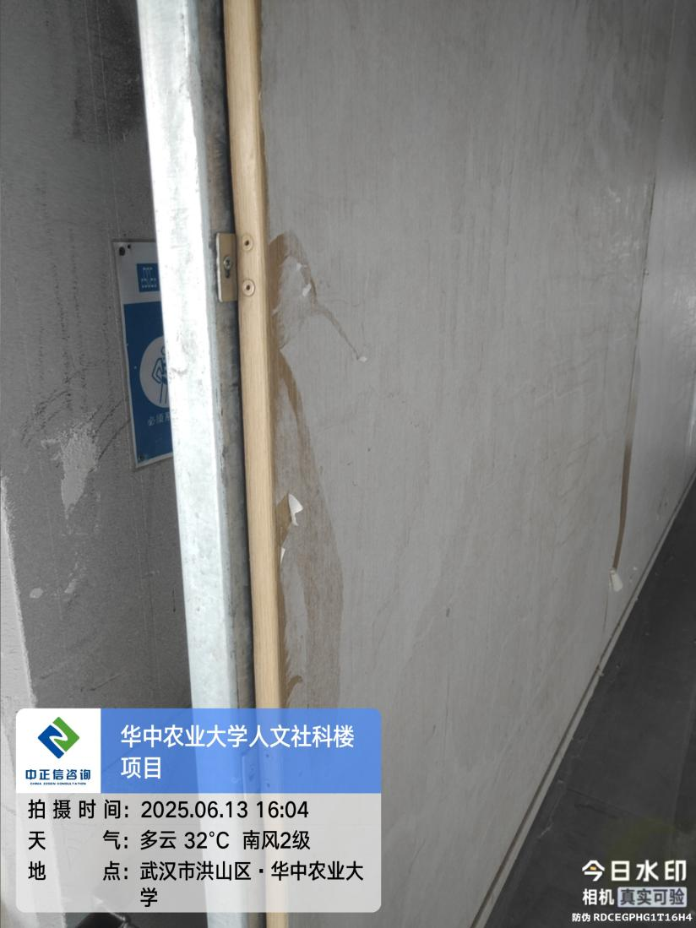

1. 走道铝合金玻璃固定窗安装中；

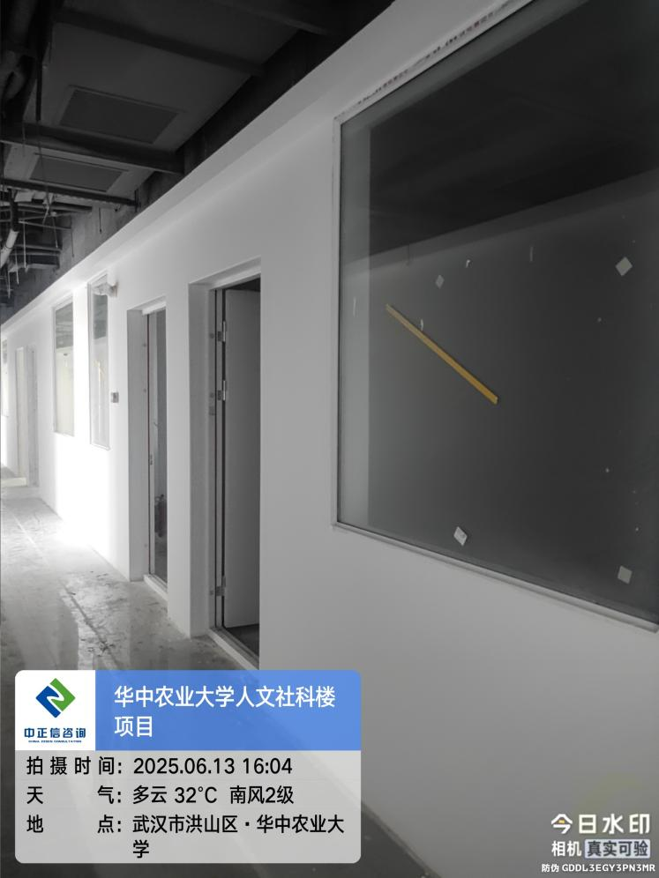

1. 房间内信息机柜安装中；

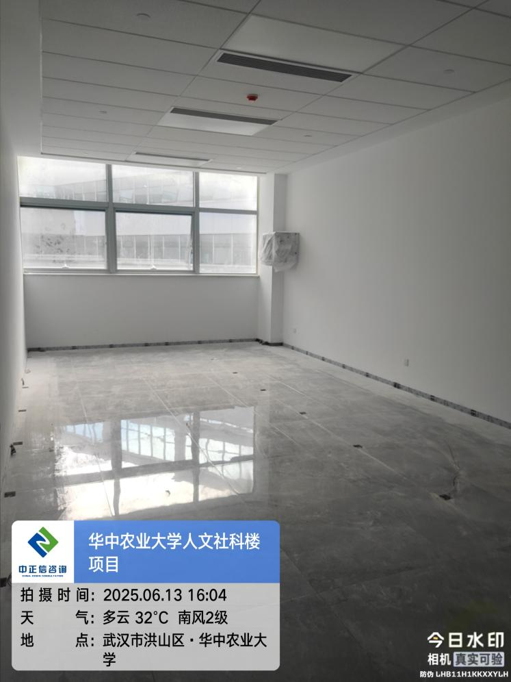

1. 走道铝方通天棚竖向龙骨安装中；

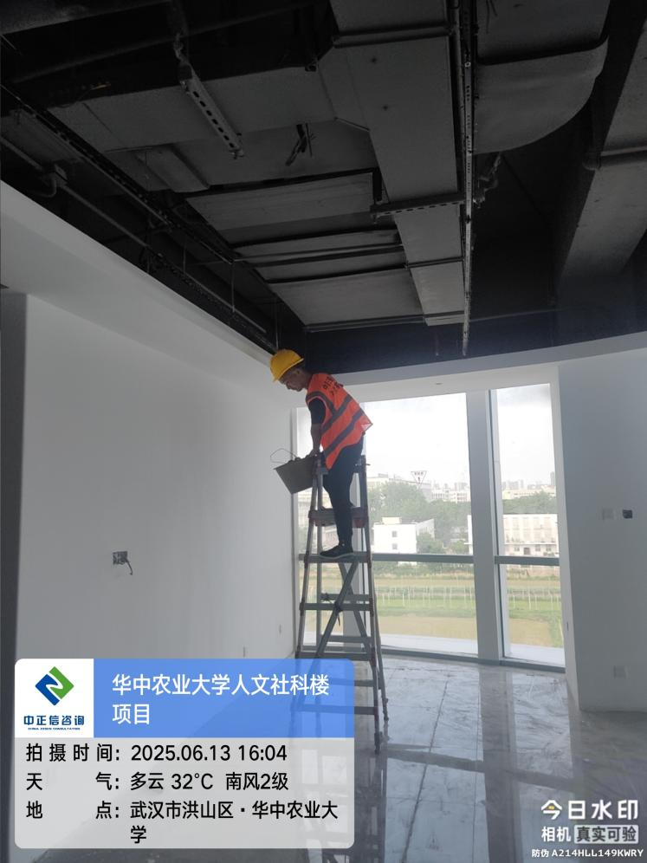

1. 卫生间地面美缝，美缝剂品牌为东开；

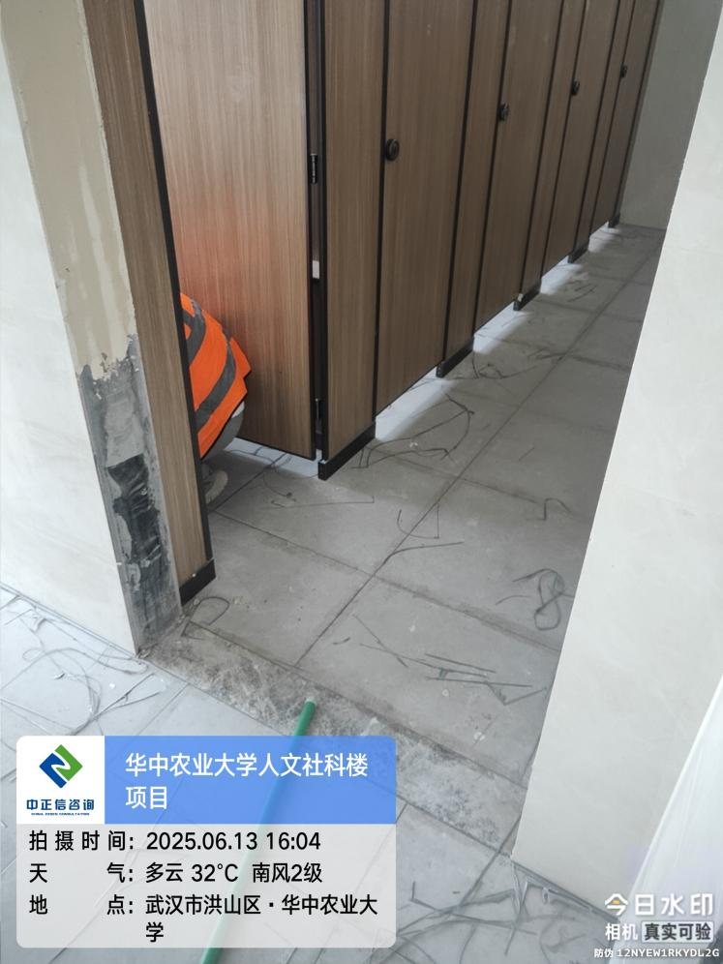

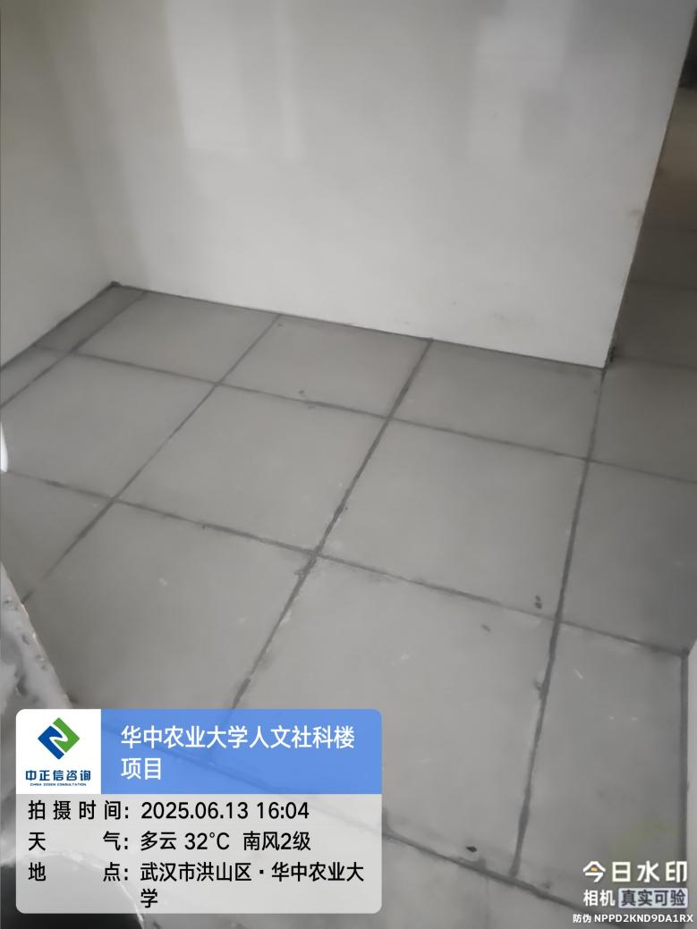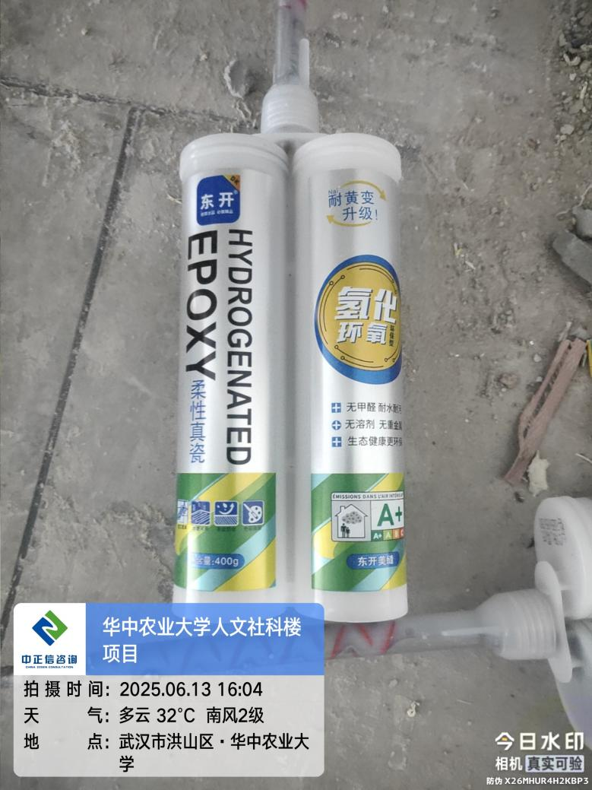

1. 风机房风管安装中；

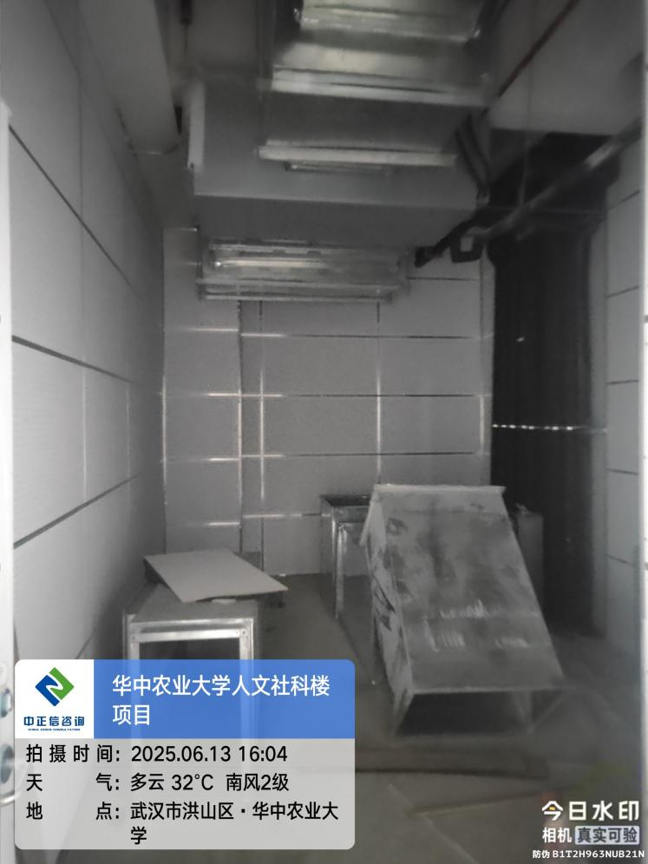

1. 外廊区域防腐木铺装中；

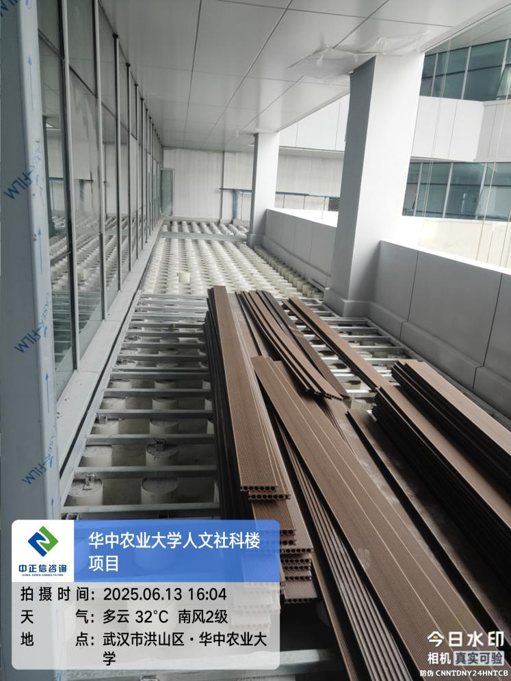

1. 中庭区域种植土回填；

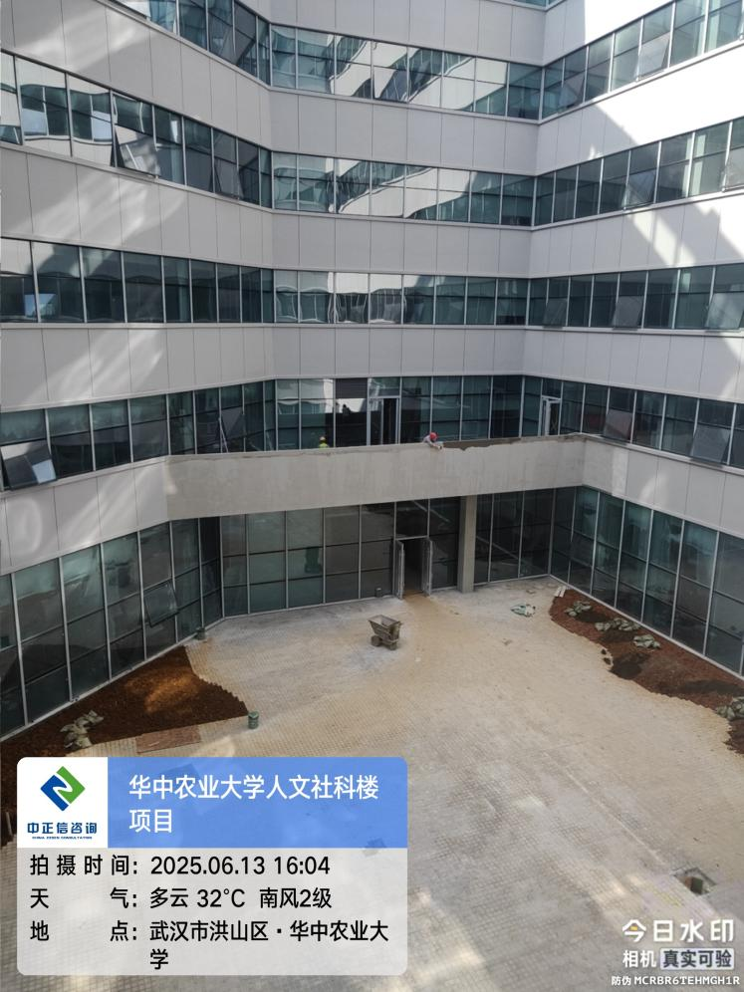

1. 二层外廊防腐木钢龙骨焊接中；

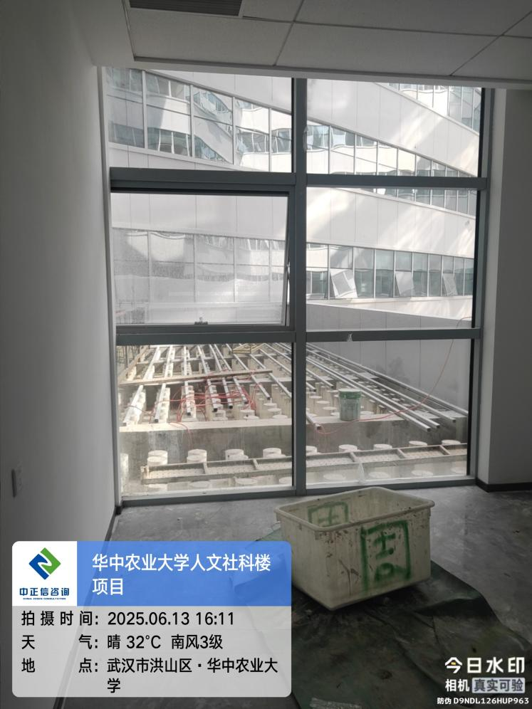

1. **下周进度计划：**

3.1、地上安装：多功能厅消防系统放线和设备安装完成85%、消防主管安装完成85%，风管安装完成85%；楼梯间照明及应急灯具安装完成，2#井配电箱安装完成，多功能厅主电缆敷设接入配电箱;弱电室外管井安装完成75%，1-7层弱电机柜PDU安装调试。

3.2、地上精装：户内踢脚线完成85%，1-7层户内灯具安装完成亮灯，1层走道灯安装完成；铝扣板吊顶完成90%；一层大堂墙砖完成90%，石材结晶完成75%。

3.3、室外园林：西侧入户台阶挡土墙支模扎钢筋混凝土浇筑完成，3楼地面石材铺装完成，4F绿阶花坛铺贴完成，中庭地砖勾缝完成、种植土回填完成，北侧雨污管网完成85%，北侧堆场区混凝土破除及转运完成。

**四、跟踪关注：**

1.吊顶及墙面面层施工材质厚度问题；

2.配电箱及洁具安装品牌问题；

3.外墙真石漆粉刷；

4.走道及房间内灯具及开关插座品牌问题；

5.室外道路基层厚度问题；

**中正信咨询集团有限公司**

**2025年6月16日**